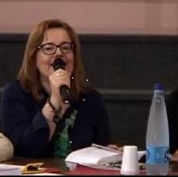
Prof. ssa Mariarosaria Cascio
Dirigente Scolastico
Biografia
Il Dirigente scolastico ha la legale rappresentanza dell'istituzione scolastica ad ogni effetto di legge. E' organo individuale, rappresenta l'unitarietà dell'istituzione medesima ed assume ogni responsabilità gestionale della stessa.
- Fino all’a.s. . 2008/2009 - Docente di Materie Letterarie e Latino (AO51);
- dall’ a.s. 2009/2010 Dirigente scolastico dell’Istituto Comprensivo di Postiglione (Sa);
- dall’ a.s. 2010/2011 Dirigente scolastico dell’ Istituto Tecnico Agrario “G. Fortunato” di Eboli (Salerno);
- dall’a.s. 2013/14 all’a.s. 2020/2021 Dirigente Scolastico dell’IIS Mattei Fortunato di Eboli;
- dall’a.s. 2021/2022 Dirigente Scolastico dell’ IIS Perito Levi di Eboli

